**Mini Projet : Yahtzee**

**Description**

Dans le cadre du mini projet, nous avons décidé d’implémenter le jeu du Yahtzee. Les joueurs (2 ou plus) pourront se loguer afin de lancer une partie.

…

**Règles du jeu**

Le Yahtzee se joue avec 5 dés et se finit une fois toutes les cases de la fiche de score remplies. Chaque joueur joue tout à tour et dispose de 3 lancers à chaque coup. L’objectif étant de réaliser des combinaisons qui rapportent des points. Le joueur a le choix de reprendre tous ou une partie des dés à chaque lancé, selon son gré, pour tenter d’obtenir la combinaison voulue. A chaque tour, le joueur doit obligatoirement inscrire les points qu’il a obtenu dans la fiche de score.

Le premier joueur lance les dés et choisit de les garder tous, de les rejouer tous ou rejouer seulement certains dés afin d’obtenir l’une des combinaisons.

Après le dernier jet de dé, il doit remplir la fiche de score. S’il n’obtient aucune combinaison ou n’est pas satisfait du score obtenu et pense pouvoir faire mieux, il a la possibilité d’inscrire 0 point dans la case de son choix, sachant qu’il ne pourra plus refaire cette combinaison par la suite.

Le gagnant est celui qui obtient le plus de points.

Pour compter les points, se référer à la fiche de score.

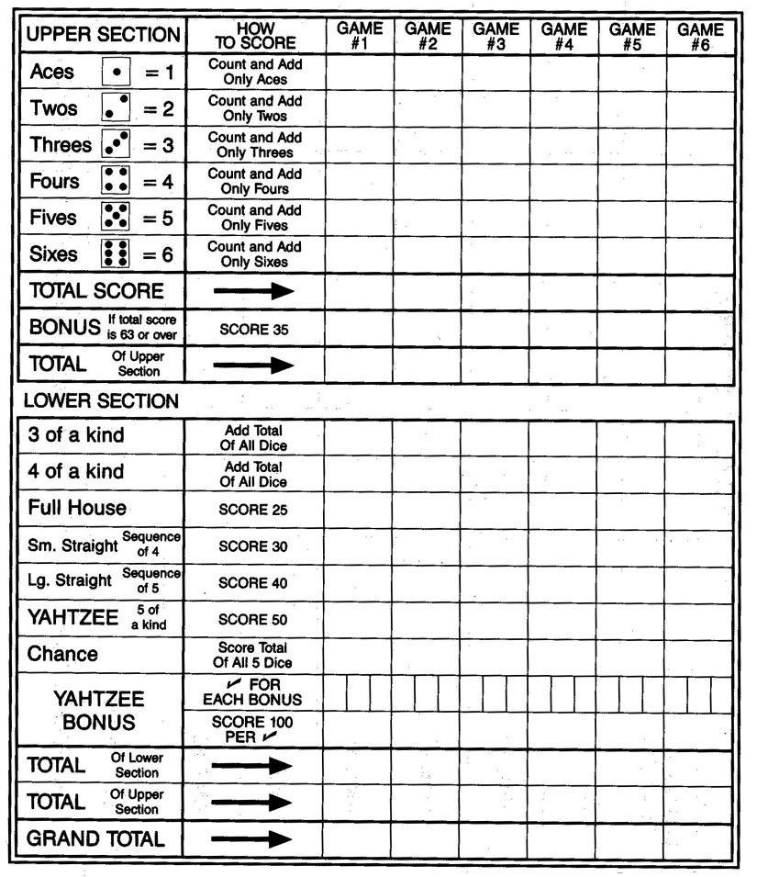

Figure 1: Fiche de score

Lorsque le total intermédiaire est égal ou supérieur à 63 points, un bonus de 35 points supplémentaires est accordé, ce qui peut faire la différence au décompte final. Il faut donc être stratégique.